食品药品行政审批网上办理

企业端操作手册

2021年4月

操作说明

办理地址
1.证照联办：若企业未取得营业证照，可登录广州市开办一网通平台（http://scjgj.gz.gov.cn/ywt/）进行营业执照和食品药品行政审批业务的联合办理。
2.单独办理：若申请人已取得主体资格，则可以直接打开
食品药品行政审批网上办理（http://scjgj.gz.gov.cn/ztzl/spypxzspwsbl/）主页或广东政务服务网（https://www.gdzwfw.gov.cn/）单独办理行政审批业务。

系统登录
以上办理地址均接入了广东省统一身份认证平台，请使用法定代表人、委托代理人的个人身份或企业法人身份登录本系统。
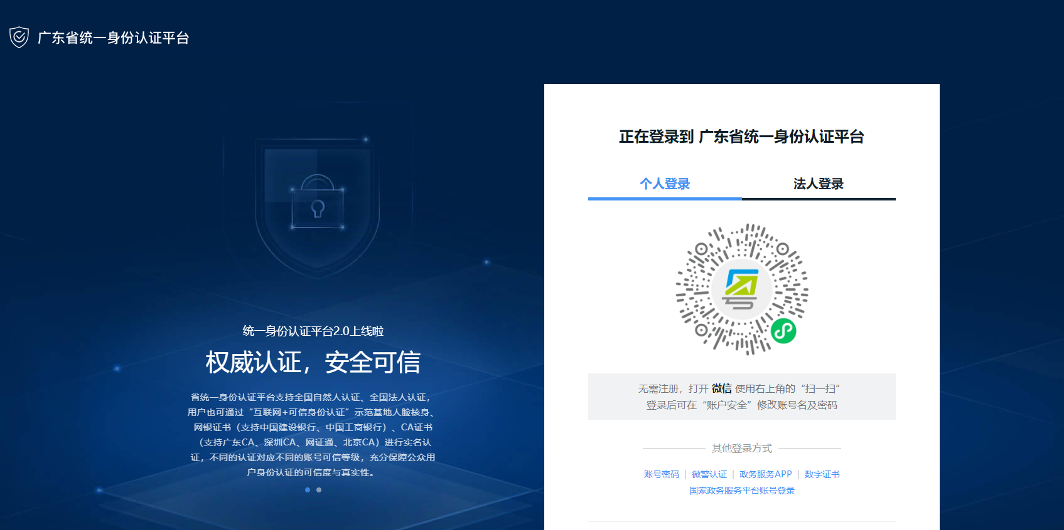

证照联办
在浏览器的地址栏中输入访问地址（http://scjgj.gz.gov.cn/ywt/）或直接百度搜索广州市企业开办一网通，点击“我要办企业”之后，进入广东省统一身份认证平台登录。
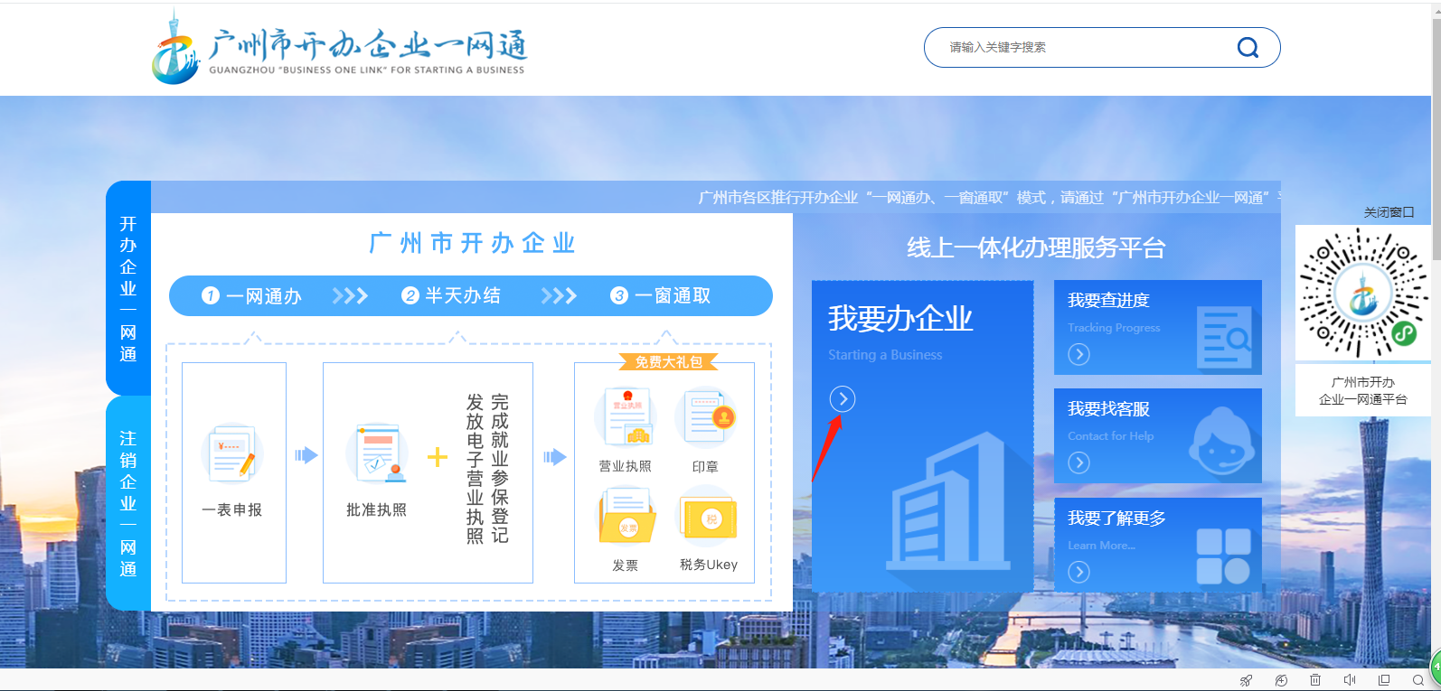

登录成功后，填写注册登记的相关信息
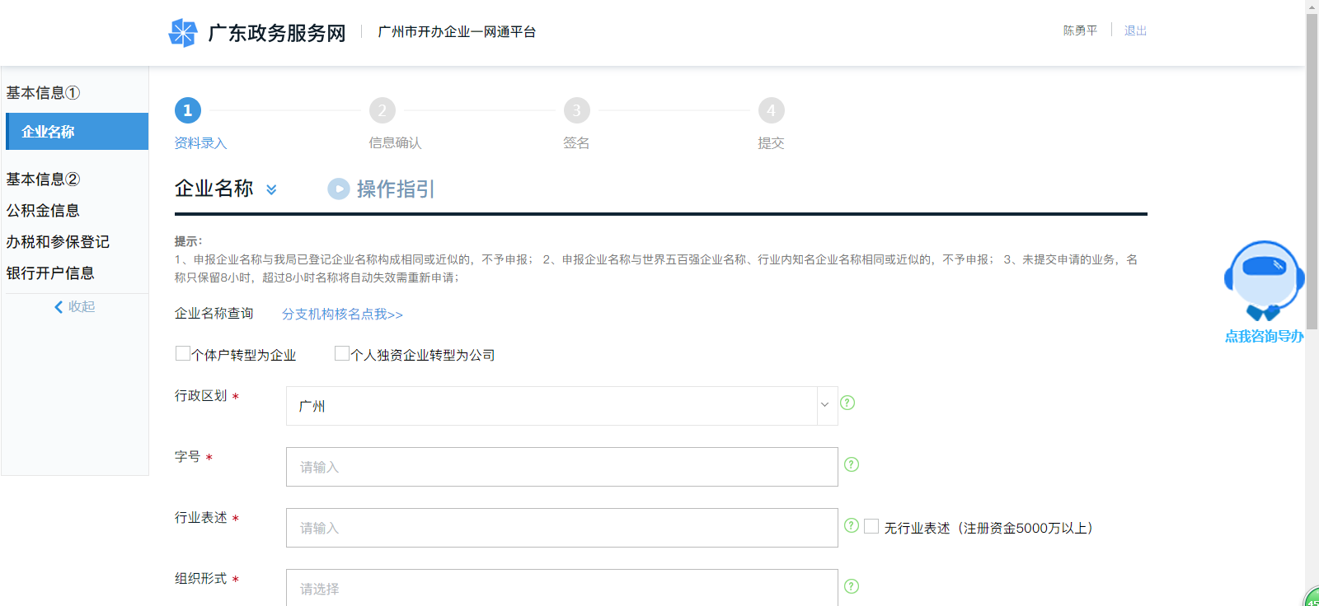
选择与食品药品相关的经营范围，点击确认后，继续填写注册登记相关信息。
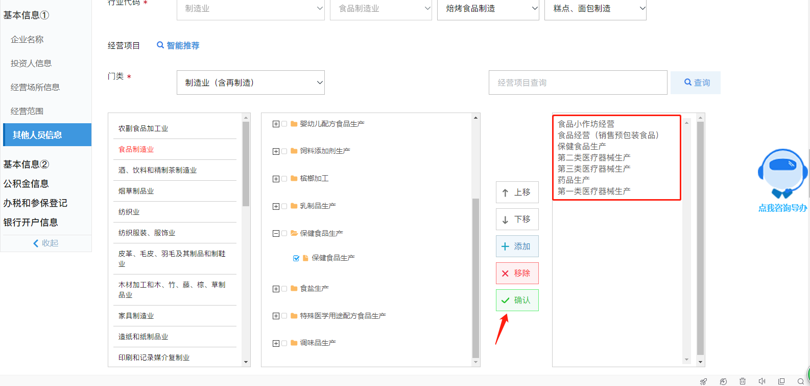
填写完注册登记的信息后，需要对申请信息进行核对。
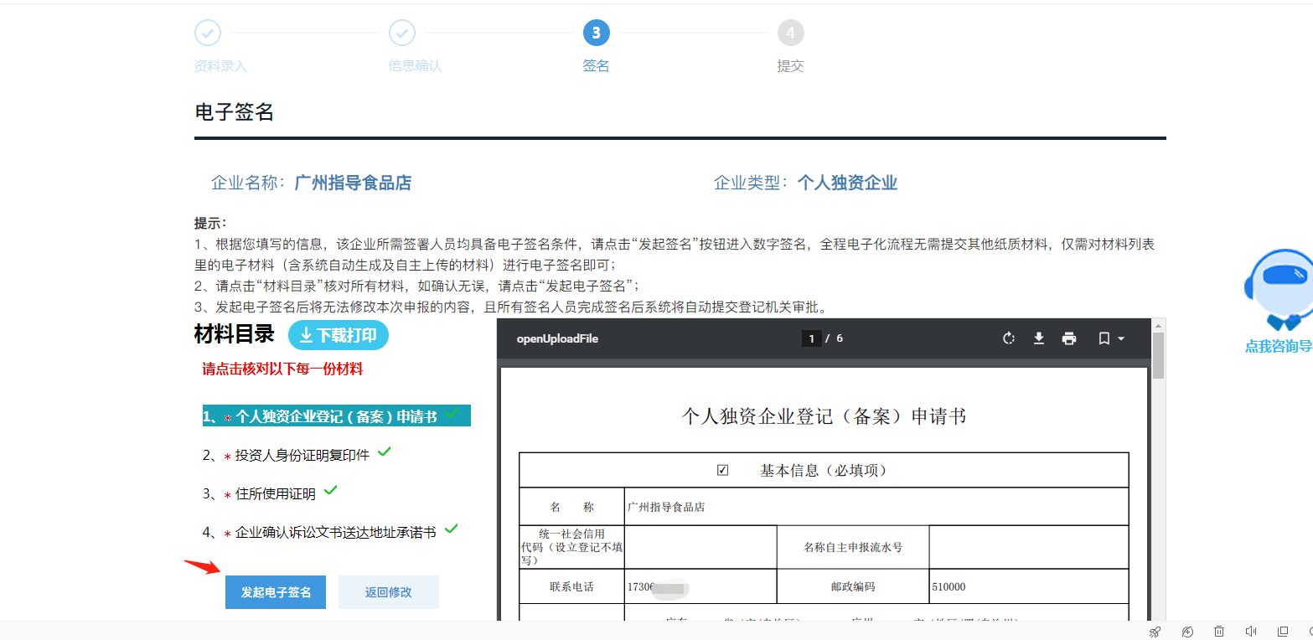
在确认注册登记办理信息后，系统将根据用户申请的事项以及经营范围，推荐可联合办理行政审批事项。下图为推荐办理的事项，勾选事项后点击“确定联办”即可进行许可（备案）事项的办理。
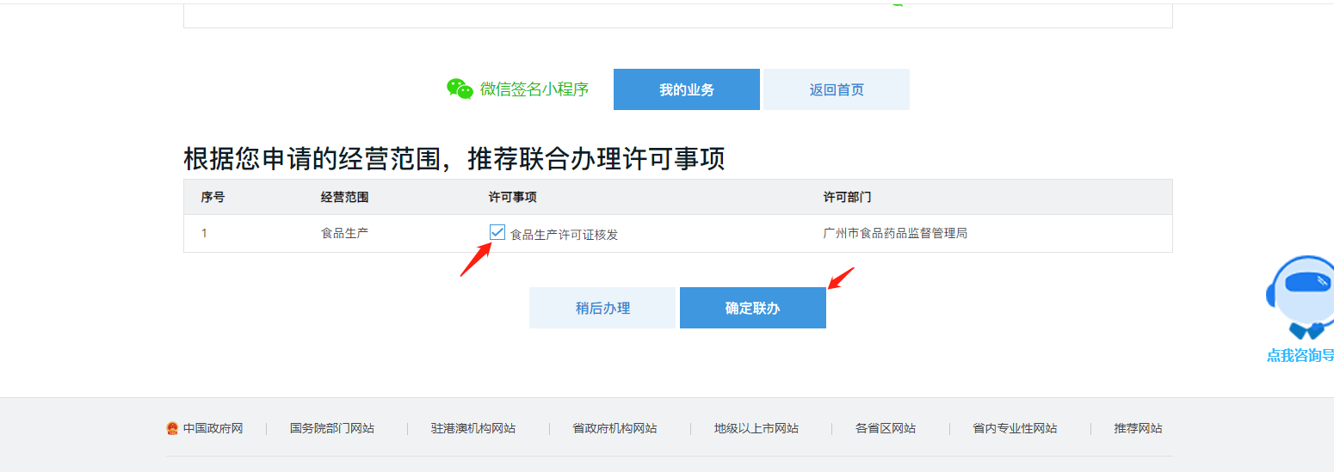
点击“开启联办”后，进入信息填报页面，相关企业信息会自动带入，显示不可编辑状态，可继续填写其他相关信息。
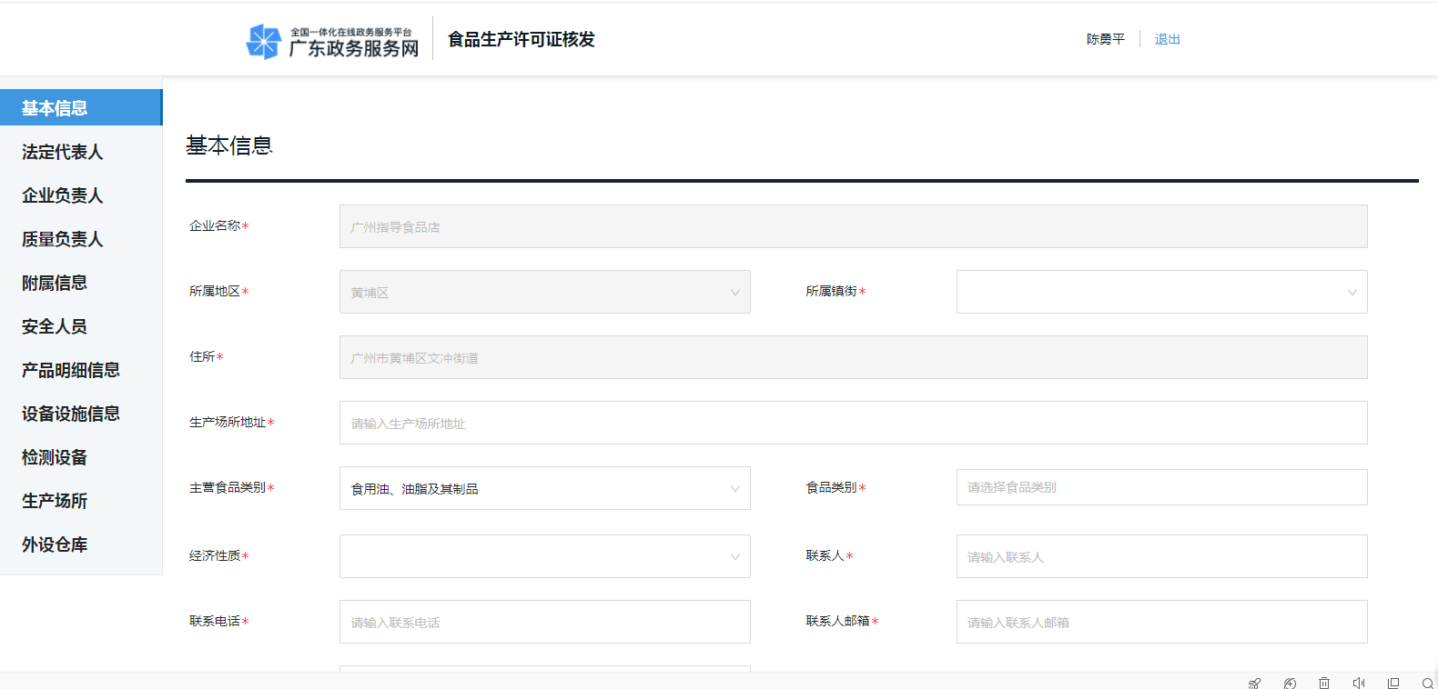
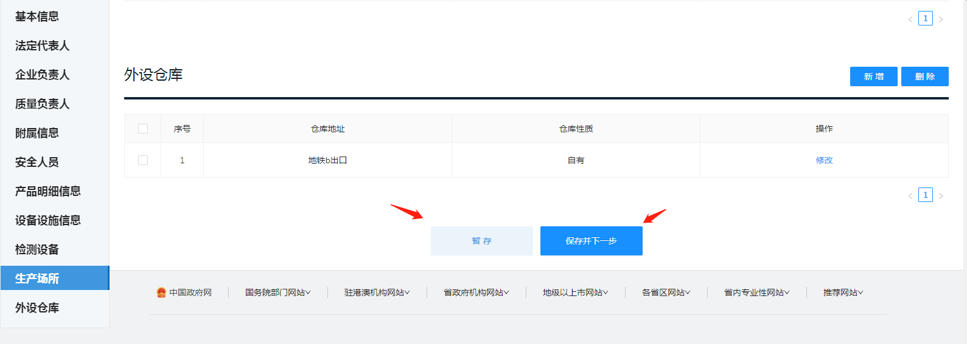

单独办理
1.在食品药品行政审批网上办理（http://scjgj.gz.gov.cn/ztzl/spypxzspwsbl/）页面办理。在页面下方有办事链接，申请人可根据需要选择相应的事项进行办理。
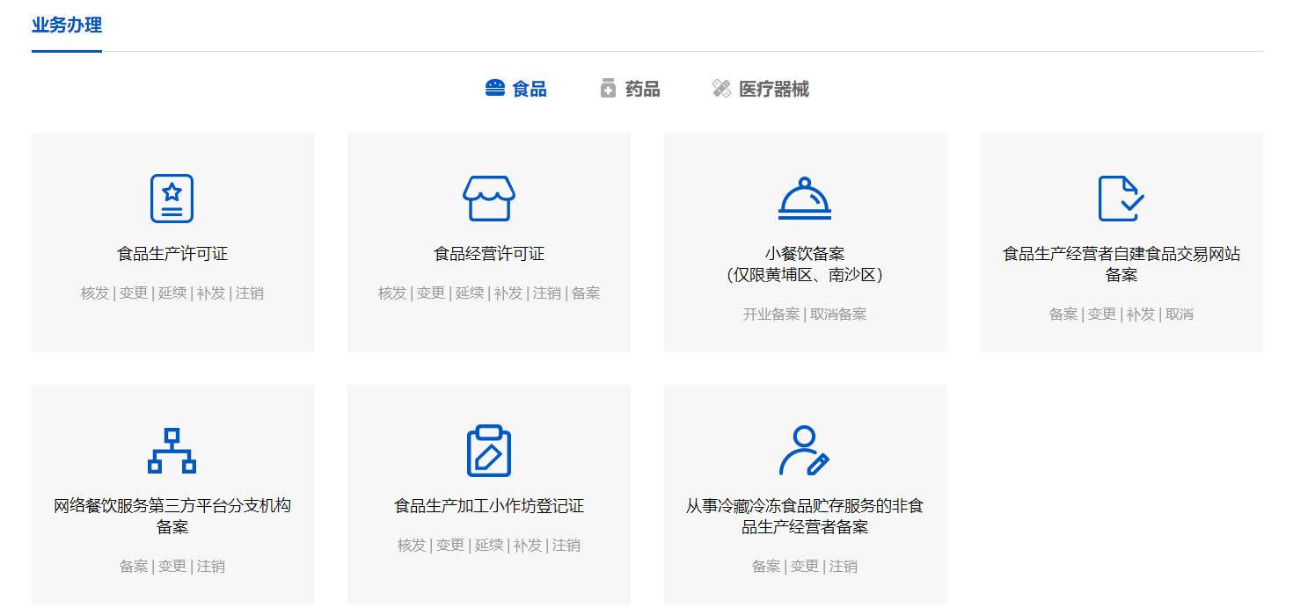
在进行用户登录后，需要核对主体资格信息。
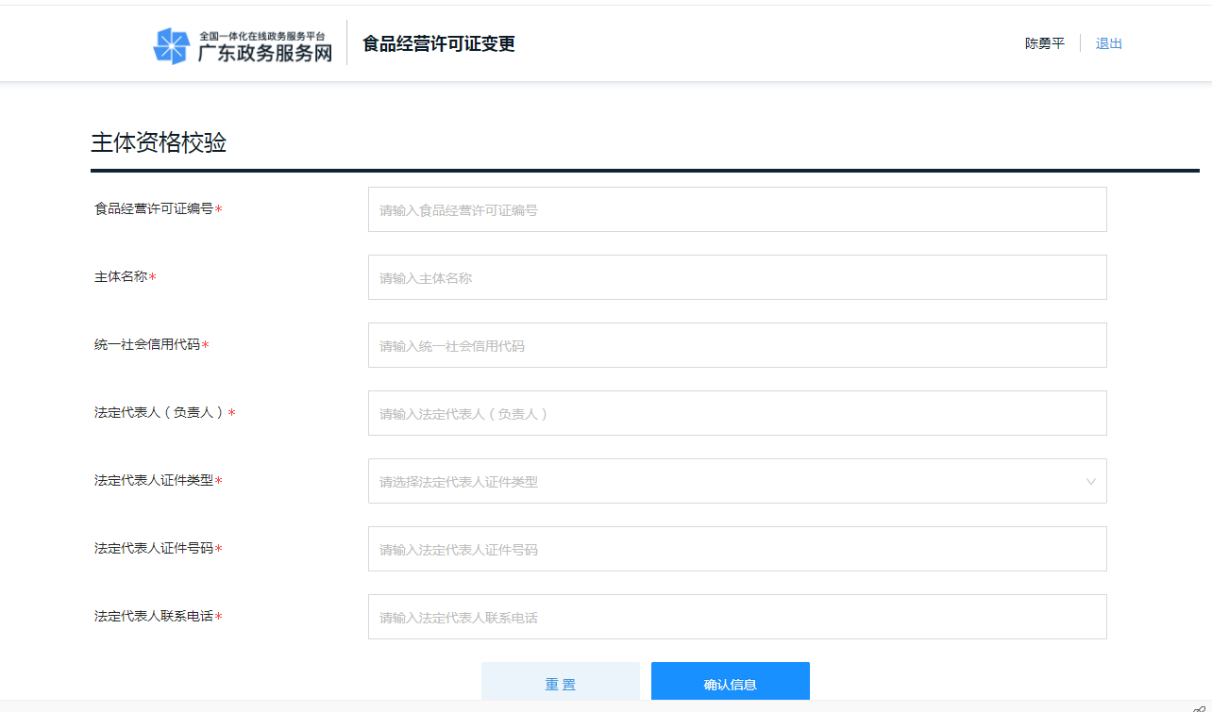
填写完主体资格信息后将进入对应事项的办理页面。
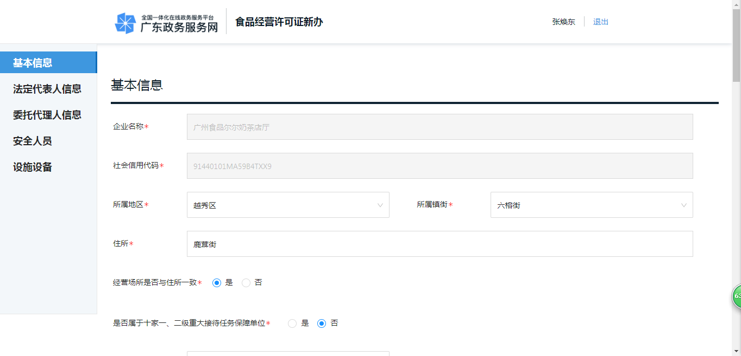
2.在广东政务服务网（https://www.gdzwfw.gov.cn/）办理。在广东政务服务网搜索需要办理的事项。
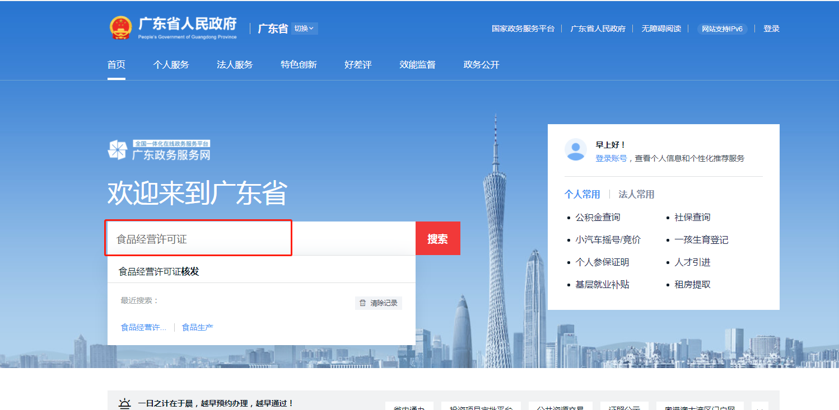
选择所需办理的业务和区域，点击在线办理。
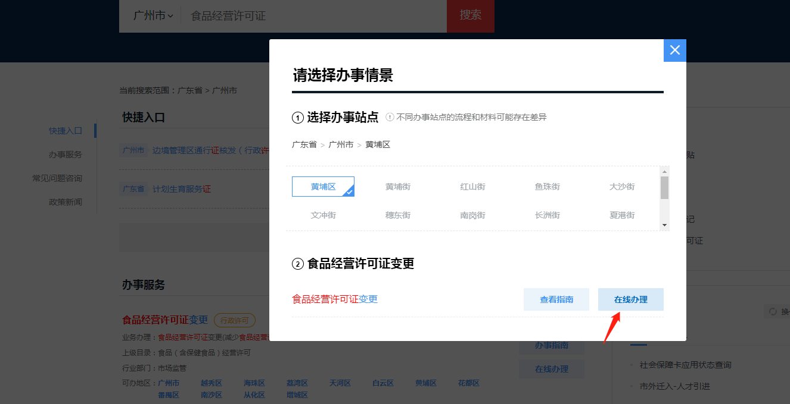
在进行用户登录后，需要核对主体资格信息。填写完主体资格信息后将进入对应事项的办理页面。
填写完主体资格信息后将进入对应事项的办理页面。

材料上传
在填报申请信息后，系统会根据填报的信息，自动判断需要上传的附件材料，上传必须的附件材料后，点击下一步进入信息预览页面。
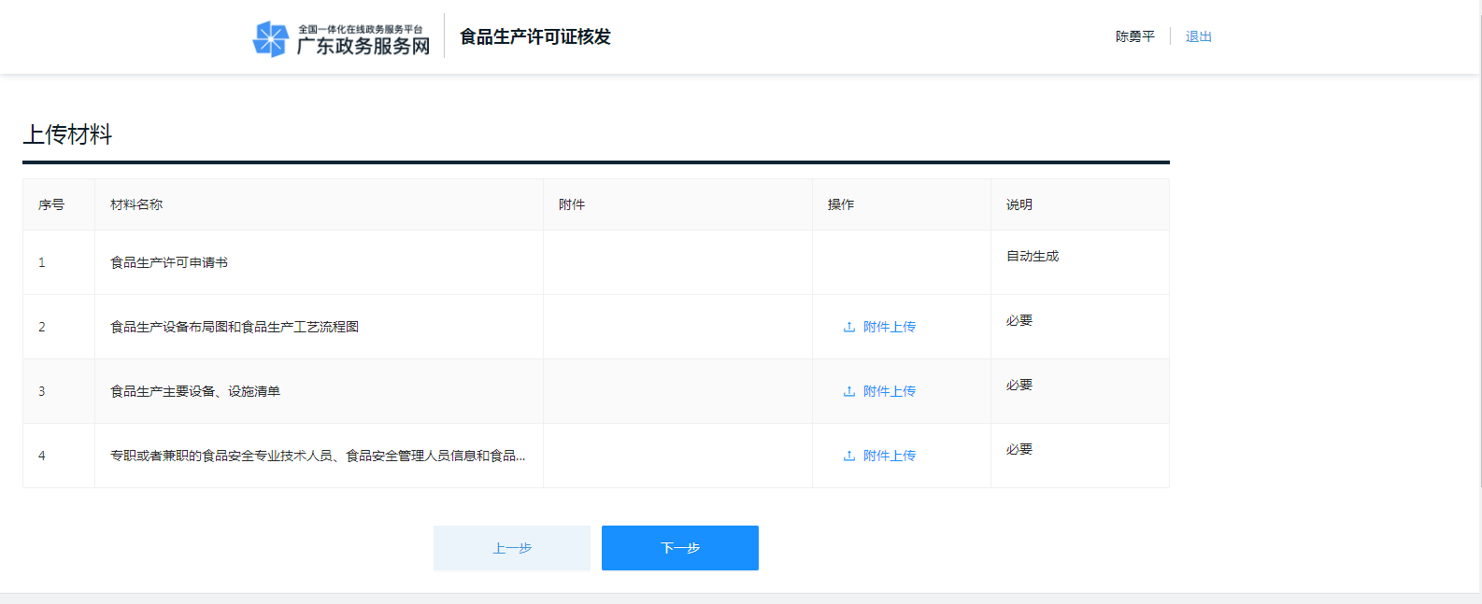

信息与材料预览
信息预览页可以浏览所填信息，确认自己填报的信息是否有错误，有误可以返回修改，确认无误则点击“确认无误生成电子材料”。
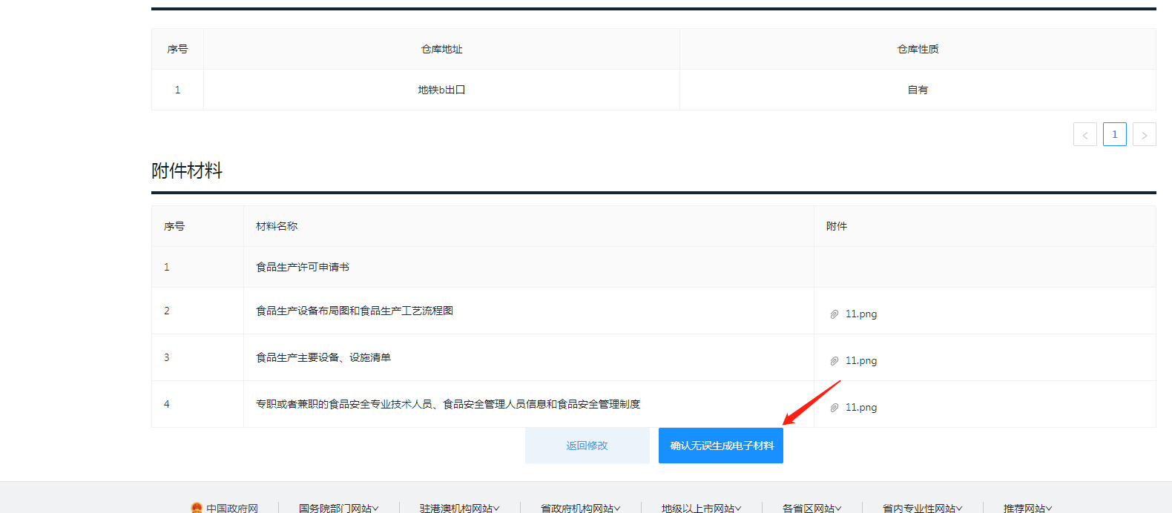
材料预览页可以浏览许可申请书以及自己上传的附件，确认自己所上传的信息是否有错误，有误可以返回修改，确认无误则点击“发起电子签名”。
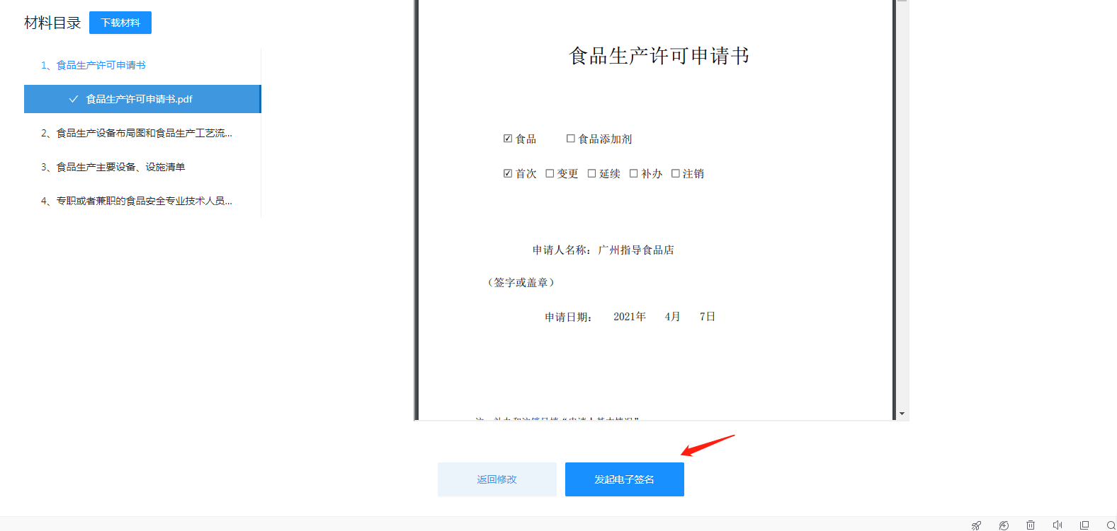

电子签名
在确认信息无误并发起电子签名后，系统会跳转到电子签名状态页，并自动发送短信给需要签名的人员（具体签名人员会根据事项与经办人身份有所不同），提醒其需要进行电子签名，请申请人确保申请信息中所填手机号码的正确性。
在电子签名状态页，鼠标悬停在“微信签名小程序”会出现签名的程序二维码，手机微信扫码后即可在签名箱中找到任务发起电子签名。
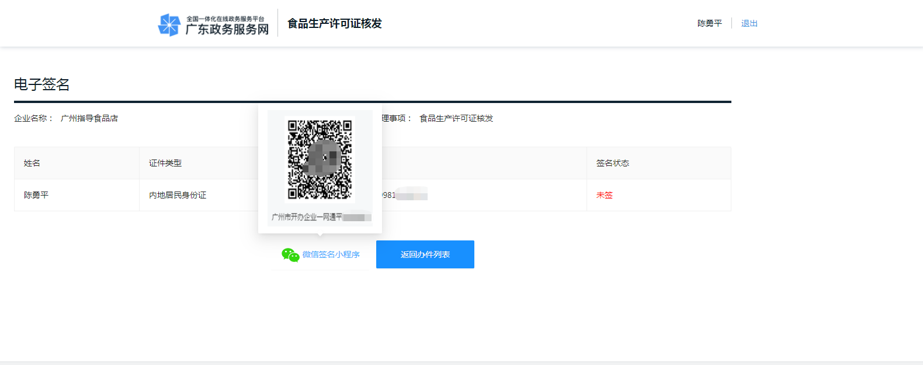
或者可直接扫描下放小程序码，又或者在微信中直接搜索“广州市开办企业一网通平台”小程序均可到达小程序入口。

在“广州市开办企业一网通平台”小程序中点击“签名箱”查看签名任务。

选择对应的签署任务，按提示进行电子签名。
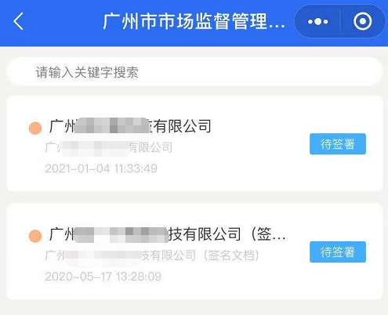

办件列表与进度查询
申请人可以通过食品药品行政审批网上办理或广州市开办企业一网通平台的进度查询功能查询办件列表与办件进度。
在食品药品行政审批网上办理（http://scjgj.gz.gov.cn/ztzl/spypxzspwsbl/）页面中点击“进度查询”。

或者在广州市开办企业一网通平台（http://scjgj.gz.gov.cn/ywt/）点击“我要查进度”。
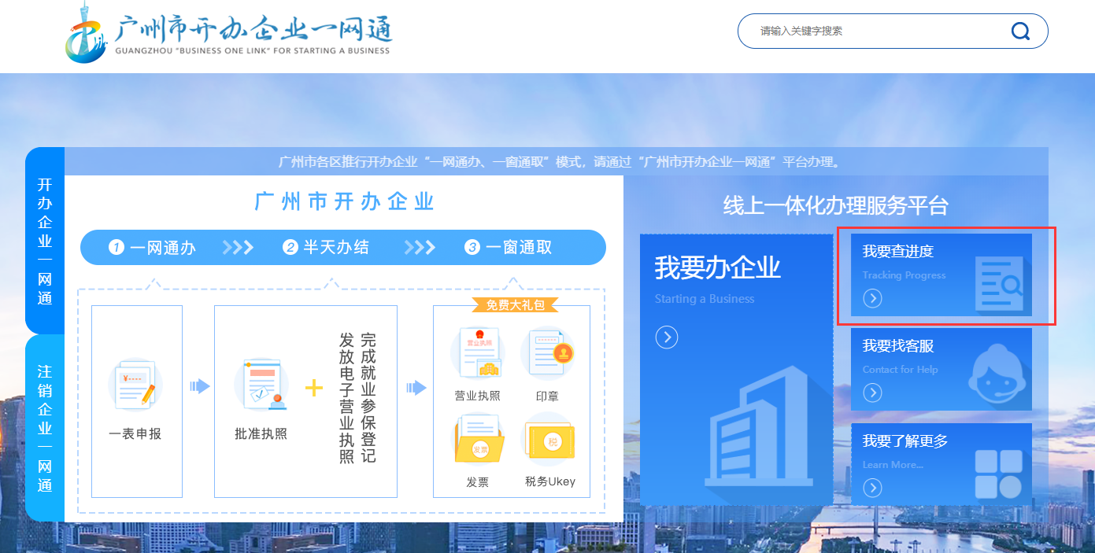
点击后需要进行登录操作，登录后即可在办件列表看到自己的办件事项和办件状态。
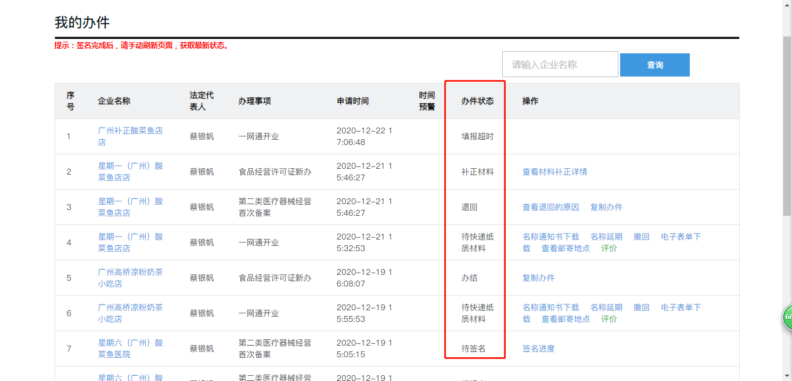

办件状态及说明：
序号 | 办件状态 | 说明
1 | 填报中 | 办件还处于填报过程中，尚未提交。
2 | 待签名 | 办件已提交，等待签名。需要签名的人员未全部完成签名。
3 | 待受理 | - 证照联办的，签名人员全部完成签名，但营业执照事项没有成功办结或进入审批系统未启动流程。  - 单独办理的，签名人员全部完成签名，进入审批系统未启动流程。
4 | 退回 | 申请材料不满足启动流程要求，工作人员退回。
5 | 不予受理 | - 联合办理的，营业执照未核准通过。  2、许可审批工作人员启动流程后作出不予受理的操作。
6 | 补正材料 | 提交的材料不符合办理要求，需重新补充上传后签名提交。
7 | 审批中 | 正常开启审批流程。
8 | 撤回办结 | 审批人员同意撤回并走完流程。
9 | 办结 | 正常审批办结。
其中“填报中”的事项可以点击企业名称继续进行办理。
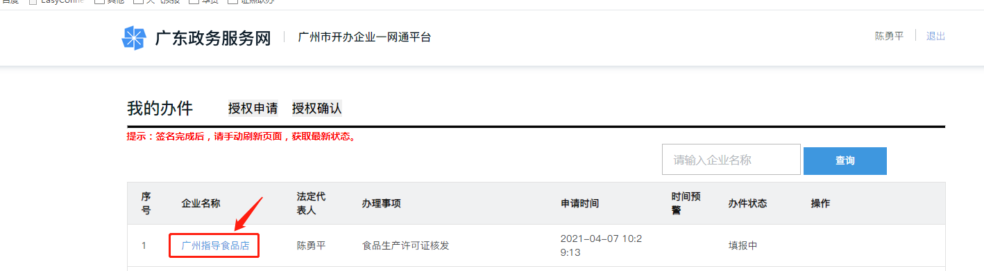

办事窗口及咨询电话
以电子签名的方式提交电子申请材料的，可无需到窗口递交纸质材料。若需要递交纸质材料或领取证件的，申请人可通过广东政务服务网（https://www.gdzwfw.gov.cn/）查询具体事项的办事窗口及咨询电话。
1.按事项进行查询：在广东政务服务网中打开对应的办事指南，注意需要选择办理机关。然后在办事指南中查询办事窗口与咨询电话。
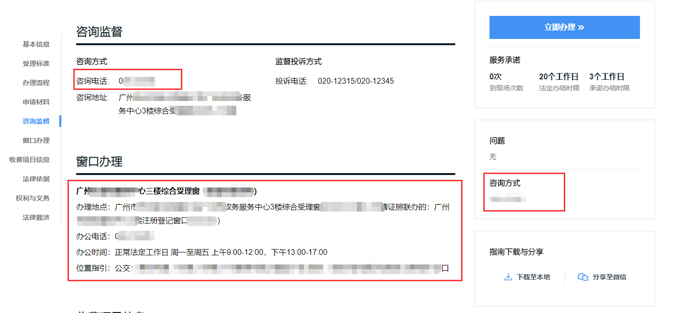
2.按办理机关查询。在顶部办理机关旁点击“切换”，并依次选择所属辖区与机关部门。
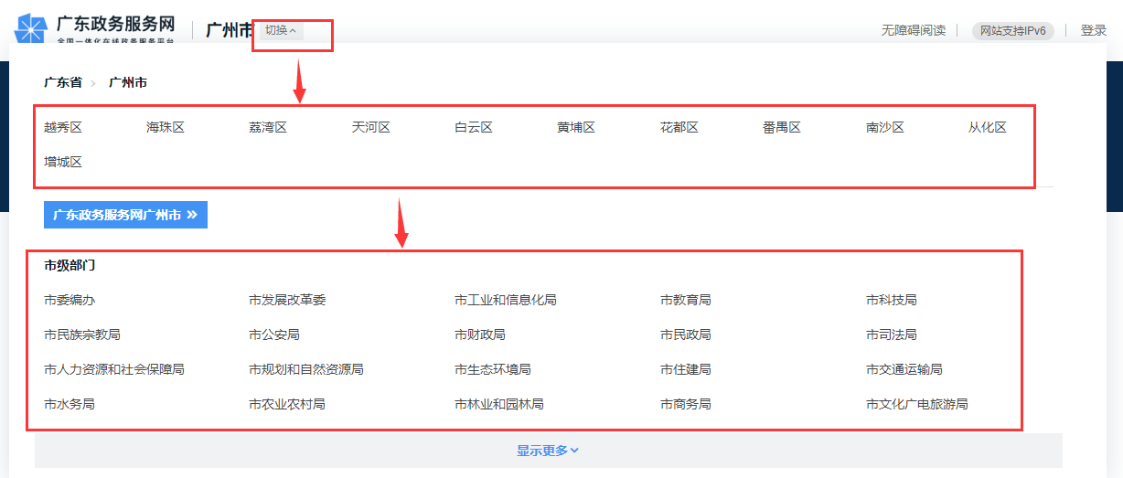
在办理部门页面的右方点击“查看全部窗口”。
